|  |  |  |  |  |  |
| --- | --- | --- | --- | --- | --- |
| Kepada | : | Pimpinan | Tanggal | : | 23 September 2024 |
| Dari | : | Departemen IT | CC | : | IC |

Perihal : Sensor Counter Produk Jadi

1. **Latar Belakang Pengajuan**

Sehubungan dengan adanya rencana penambahan Alat Sensor Counter Produk Jadi di Produksi Mie Kotak dan Go Potato, departermen IT mengajukan pembeliankomponen alat sensor yang dibutuhkan.

1. **Detail / Bentuk Pengajuan**

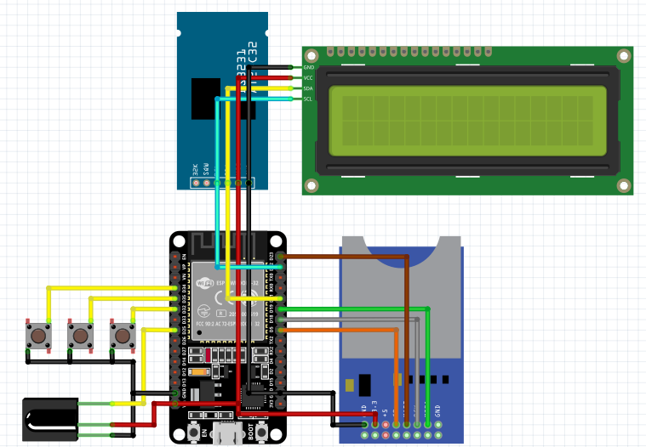

|  |  |  |  |  |
| --- | --- | --- | --- | --- |
| **No.** | **Nama Barang** | **Spesifikasi** | **Jumlah Unit** | **Jumlah (Rp.)** |
| 1 | **ESP32 ESP-32 DOIT WIFI BLUETOOTH IOT ESP-32S DEVELOPMENT + MICRO USBESP32 ESP 32 Lolin32 Lite WiFi Bluetooth BLE Develoment Board**  https://tokopedia.link/J2JL6WAhoMb | - Microcontroller : ESP32 model -> ESP-12 - Flash : 4MB - Clock Speed : 80Mhz/160Mhz - Operating Voltage : 3.3 V - USB Interface : CH340G (driver dapat dicari di google) - USB Port : Micro USB (sama seperti port HP Android) - Port : GPIO (dapat berfungsi sebagai GPIO , PWM, ADC. I2C,)  **Harga : Rp 67.620** | 2 | Rp135.240 |
| 2 | [**CNC] E18-D80NK ADJUSTABLE INFRARED PROXIMITY DISTANCE SENSOR SWITCH - PLUS PIN HEAD**  https://tokopedia.link/J2JL6WAhoMb | - Power Supply: 5 VDC - Supply current DC 25mA - Maximum load current 100mA - Effective from 10-80CM Adjustable  **Harga : Rp** 20.900 | 4 | Rp83.600 |
| 3 | **LCD 20x4 WITH I2C SERIAL INTERFACE MODULE LCD 2004 I2C LCD 20X04 BLUE**  https://tokopedia.link/mYpUTZJhoMb | - LCD Karakter 2004 dengan I2C modul untuk Arduino - Jenis LCM: Karakter - Menampilkan 4 baris X 20-karakter. - Tegangan: 5V DC. - Fitur IIC / I2C 4 kabel - Size : 60mm 99mm  **Harga : Rp 57.800** | 2 | Rp115.600 |
| 4 | **DS3231 I2c RTC Modul + Baterai Modul Jam Real Time Clock DS3231SN**  [https://tokopedia.link/EEAjJEOhoMb](https://tokopedia.link/oEbUiMGiaLb) | DS3231 adalah module real-time clock (RTC) yang murah dan sangat akurat. Sudah tersedia lib nya untuk yg menggunakan Arduino.  **Harga : Rp. 24.500** | 2 | Rp49.000 |
| 5 | **MicroSD Card Module**  https://tokopedia.link/ZVJSKD5hoMb | MicroSD membutuhkan tegangan kerja dan tegangan komunikasi 3.3V.  **Harga : Rp. 13,500** | 2 | Rp27.000 |
| 6 | **PAKET TACTILE SWITCH PUSH BUTTON MODULE 12x12MM 5 WARNA**  https://tokopedia.link/8YsC0xeioMb | - Voltage: 3.5,5V - Output: digital level (press high, release low) - Interface: 3P interface S V G  **Harga : Rp. 13.300** | 2 | Rp 26.600 |
| 7 | **[CNC] LM2596 DC-DC ADJUSTABLE STEP DOWN 4-40V1.3-37V LED VOLTMETER**  https://tokopedia.link/Qufbw1dqoMb | - The Voltmeter Resolution: 0.1V - The Voltmeter Digital Display Range: 0v-45v - The Voltmeter Input Voltage Range: Dc 4v-40v - Output Voltage: Continuous Adjustable (1.3v-37 V) - Output Current: 2A - size :65*35mm  **Harga : Rp. 20.400** | 2 | Rp 40.800 |
| 8 | **Box Hitam X6 Kotak Plastik Casing Komponen X-6**  https://tokopedia.link/7xmkjekroMb | Ukuran : 18,5 x 11,5 x 6,5 cm  **Harga : Rp14,100** | 2 | Rp28,200 |
| 9 | **PCB DOT MATRIX THRU HOLE SINGLE LAYER 9X15CM 9*15CM LUBANG BOLONG PLAT**  https://tokopedia.link/YSE7rdzroMb | - Ukuran : 9x15cm - Space : 2.54mm - Jenis: THRU HOLE - Warna: Green - Ketebalan : 1.4mm - Hole diameter : 0.9mm  **Harga : Rp13,600** | 2 | Rp27,200 |
| 10 | **Header Pin 1x40 40pin Female**  https://tokopedia.link/NfqLrrmsoMb | 1 baris : 40 pin Jarak antara pin : 2.54 mm (100 mil)  **Harga : Rp2,000** | 4 | Rp8,000 |
| 11 | **Header Pin 1x40 40pin Male**    https://tokopedia.link/iTPMi2msoMb | 1 baris : 40 pin Jarak antara pin : 2.54 mm (100 mil)  **Harga : Rp1,000** | 2 | Rp 2,600 |
| 12 | **Micro SD V-GeN 4GB 48MB/S Micro SD Memory Card VGEN**  https://tokopedia.link/g9aal3RsoMb | Kapasitas : 4 GB, 8 GB, 16 GB, 32 GB Volume : +/- 0.4gr Voltage : 2.5V Data Transfer Rate : Read +/- 48.0 MB/sec Write +/- 12.3 MB/sec  **Harga : Rp33,000** | 2 | Rp66,000 |
| 13 | **CONNECTOR XH2.54 3P PIN FEMALE 20CM CABLE JST 2.54MM SOCKET CON STOCKO**  https://tokopedia.link/ohPp8eHtoMb | - Wire Type: 24 AWG/26 AWG (dikirim sesuai stok yang ada di gudang tidak terima komplain beda ukuran kabel) -Connector Type: 3 Pin JST Plug  **Harga : Rp15,000** | 10 | Rp15.000 |
| 14 | CONNECTOR XH2.54 4P PIN FEMALE 20CM CABLE JST 2.54MM SOCKET CON STOCKO  https://tokopedia.link/o9jJB2HtoMb | - Wire Type: 24 AWG/26 AWG (dikirim sesuai stok yang ada di gudang tidak terima komplain beda ukuran kabel) -Connector Type: 4 Pin JST Plug  **Harga : Rp2.500** | 10 | Tp25.000 |
| 15 | **Konektor Jack DC Female Connector Terminal Block**  https://tokopedia.link/dx9CjV0uoMb | Jack DC Female/Cewek dengan termina block sehingga mudah untuk dihubungkan ke kabel jumper  **Harga : Rp1.200** | 2 | Tp2.400 |
| 16 | **Adaptor 12V 1A Power Supply DC Arduino 5.5 2.1MM**  https://tokopedia.link/mYDpPhhvoMb | Adpator ini memiliki tegangan 12V dan maksimal arus mencapai 1A. dapat digunakan pada arduino .  **Harga : Rp19.500** | 2 | Rp39,000 |
| **Jumlah Total** | | | | **Rp691.240** |

Berikut sparepart pendukung yang dibutuhkan untuk terealisasinya project dan grand Total

|  |  |  |  |
| --- | --- | --- | --- |
| Nama Barang | Jumlah Barang | Harga Barang | |
| Stopkontak 2 Pin | 1 | Rp 10.000 | Rp 25.500 |
| Steker | 1 | Rp 11.500 | Rp 11.500 |
| Komponen Sensor |  |  | Rp 691.240 |
| Grand Total | | | **Rp 728.240** |

1. **Kesimpulan & Penutup**

Dengan adanya projek pembuatan Sensor Counter Produk Jadi, diharapkan dapat mempercepat peroses penghitungan produk dan mengefisiensikan proses tersebut.

----------------------------------------------------------------------------------------------------------------------------------------------------

|  |  |  |
| --- | --- | --- |
| Hormat Kami, |  | Pengajuan Disetujui : |
| Dibuat & Diajukan,  […………………..] | Diperiksa & Diketahui,  [………………….] | [………………….] |
|  |  | Catatan : |